目录
雪狼业务-财务接口开发文档 1
一. 财务接口配置 1
1. 凭证模板 1

雪狼业务-财务接口开发文档

一. 财务接口配置

1. 凭证模板

a. 菜单位置
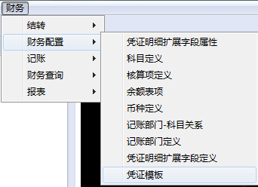

b. 功能说明
该模块用来配置生成凭证的模板，配置好后，可使用两种方法来生成使用模板来生成对应的凭证

(1). 在服务端调用以下方法来生成一个凭证:
VoucherTempletCreater vtc = new VoucherTempletCreater(session, dataBase, vtlId, kdeptId, vdate);
vtc.setInnerVarMap(param);
vtc.create();
vtc.saveVoucher(true);
以下是各未声明的参数说明:
session : 当前的连接的用户session
dataBase : 当前的数据库连接
vtlId : 需要生成的凭证模板编号
kdeptId : 生成凭证对应的记账部门
vdate : 生成凭证的凭证日期
param : 内置变量参数映射集合

(2). 在客户端调用以下方法来生成一个凭证
HashMap<String, Serializable> param = new HashMap<String, Serializable>();
param.put("vtlId", vtlId);
param.put("kdeptId", kdeptId);
param.put("vdate", vdate);
ClientTools.defaultPost(Finance.COMMAND_CREATE_VOUCHER_FROM_TEMPLET, param);
param中还可放入其他自定义变量，自定义变量则会被当做内置参数传入。
以下是各未声明的参数说明:
vtlId : 需要生成的凭证模板编号
kdeptId : 生成凭证对应的记账部门
vdate : 生成凭证的凭证日期

c. 主要表及字段说明

凭证模板表 : xlfin_vouchertemplet
该表用来对凭证模板的主要信息进行定义
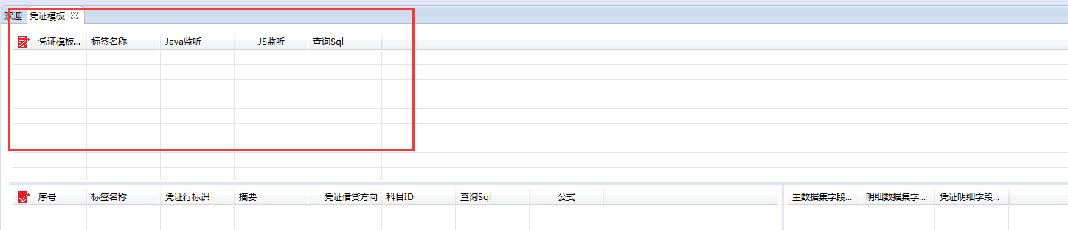

凭证模板ID : 该表的主键

标签名称 : 凭证模板的显示名称

Java监听 :凭证模板的Java接口实现类的类名称
所有配置的监听器必须写在服务端，并且继承自抽象类xlsys.server.finance.listener.VoucherTempletListener，该接口详细的说明文档请参见项目xlsys.server.finance的JavaDoc文档

JS监听 : 凭证模板的JS接口
该监听的优先级高于Java监听和凭证模板明细中的公式

查询Sql : 查询源数据集的Sql语句.
这里的sql语句可使用参数传递的方式来录入。形式为
=?[参数名]
比如语句 where a=?[b] , 则该sql在查询时, a等于的参数就会通过内置参数表中的b属性来获取，关于内置参数的说明，请查阅凭证模板的功能说明

凭证模板明细表 : xlfin_vtempletdt
该表用来对凭证模板的每一个明细分录进行定义
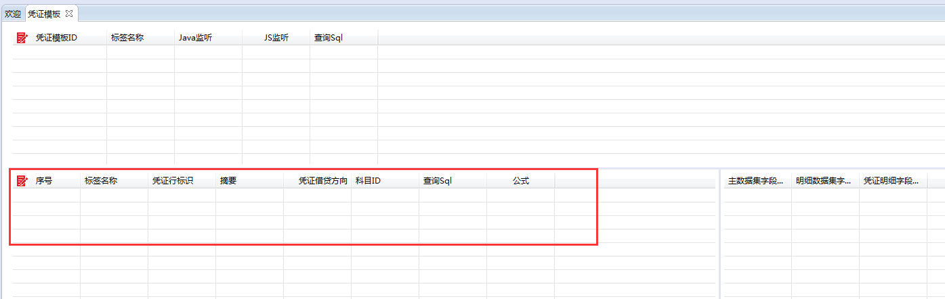

序号 : 该表的主键

标签名称 : 该明细分录的名称

凭证行标识 : 该标识是该凭证模板在生成凭证时，对应当前行的唯一标识，在每一行的数据生成时，都会传入该标识到配置的监听接口中。

摘要 : 该条明细的摘要信息。该信息会写入对应的凭证明细中

凭证借贷方向 : 该条明细的凭证借贷方向

科目ID : 该条明细对应的科目

查询Sql : 查询该条明细源数据集的Sql语句

公式 : 该条明细的模板接口定义
该处的优先级高于Java监听

凭证模板明细字段配置 : xlfin_vtldtcol
该表用来配置如何将源数据集中的数据放入当前的明细分录中
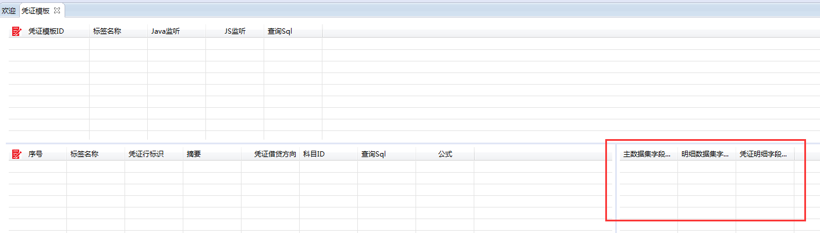

主数据集字段名称 : 指示数据来源于主数据集中的哪个字段

明细数据集字段名称 : 指示数据来源于明细数据集中的哪个字段
该配置的优先级大于主数据集字段名称

凭证明细字段名称 : 指示获取的数据放入凭证明细中的哪个字段

